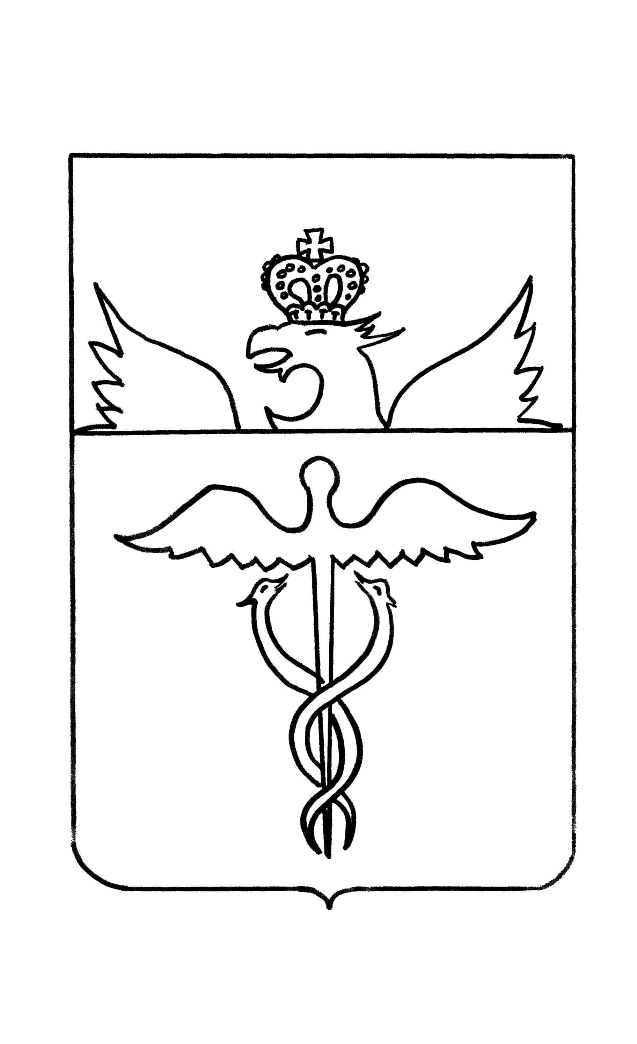

# *Администрация*

Филиппенковского сельского поселения

Бутурлиновского муниципального района

*Воронежской области*

## Постановление

от 02 августа 2023г. № 65

с.Филиппенково

**О передаче в собственность**

**Бутурлиновского городского поселения**

**муниципального имущества безвозмездно**

В соответствии с Гражданским кодексом Российской Федерации, ст. ст. 15, 50, 51 Федерального закона от 06.10.2003 г. №131-ФЗ «Об общих принципах организации местного самоуправления в Российской Федерации», Уставом Филиппенковского сельского поселения Бутурлиновского муниципального района, Воронежской области, руководствуясь Положением о муниципальной казне Филиппенковского сельского поселения Бутурлиновского муниципального района Воронежской области, утвержденным решением Совета народных депутатов Филиппенковского сельского поселения Бутурлиновского муниципального района от 26.07.2013 г. №126 , Порядком управления и распоряжением имуществом, находящимся в муниципальной собственности Филиппнковского сельского поселения, Бутурлиновского муниципального района, Воронежской области, утвержденным решением Совета народных депутатов Филиппенковского сельского поселения Бутурлиновского муниципального района от 26.07.2013 г. №126, письмом администрации Бутурлиновского городского поселения Бутурлиновского муниципального района Воронежской области от 14.07.2023 г. №1926, администрация Филиппенковского сельского поселения, Бутурлиновского муниципального района, Воронежской области

ПОСТАНОВЛЯЕТ:

1. Изъять из казны муниципального образования Филиппенковское сельское поселение Бутурлиновского муниципального района Воронежской области муниципальное имущество:

- водопровод, кадастровый номер 36:00:0000000:337, протяженностью 5316 метров, расположенный по адресу: Воронежская область, Бутурлиновский муниципальный район, Филиппенковское сельское поселение, с.Патокино.

1.1-Балансовая стоимость 546000 рублей, Кадастровая стоимость 13853017,56 рублей.

2. Передать из муниципальной собственности Филиппенковского сельского поселения Бутурлиновского муниципального района Воронежской области в муниципальную собственность Бутурлиновского городского поселения Бутурлиновского муниципального района Воронежской области безвозмездно вышеуказанное муниципальное имущество.

3. Администрации Филиппенковского сельского поселения произвести передачу вышеуказанного муниципального имущества.

4. Администрации Филиппенковского сельского поселения внести изменения в Единый реестр муниципальной собственности Филиппенковского сельского поселения Бутурлиновского муниципального района Воронежской области.

5. Контроль исполнения настоящего постановления оставляю за собой.

Глава Филиппенковского сельского поселения С.И.Варксина